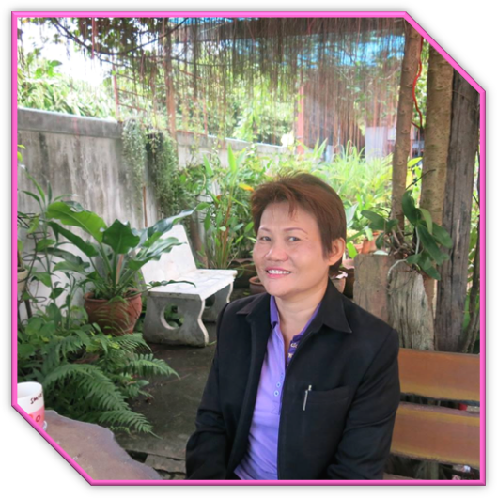
การบริหารโรงเรียนขนาดเล็กเรียนรวมสู่ความเป็นเลิศ
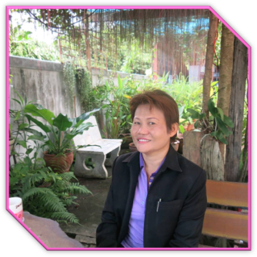
ด้วย Twins Model
......................
โรงเรียนชุมชนบ้านป่ามะม่วง เป็นโรงเรียนขนาดเล็ก สังกัดสำนักงานเขตพื้นที่การศึกษาประถมศึกษาตาก เขต ๑ สำนักงานคณะกรรมการการศึกษาขั้นพื้นฐาน จัดการเรียนการสอน ๒ ระดับ ตั้งแต่ชั้นอนุบาล ๑ ถึง ชั้นประถมศึกษาปีที่ ๖ เป็นโรงเรียนหลักที่มีโรงเรียนบ้านชะลาด ใน สังกัดเดียวกัน มาเรียนรวมทั้งโรงเรียน ถึงแม้จะบริหารจัดการแบบเรียนรวม โรงเรียนชุมชนบ้านป่ามะม่วง ยังถือว่าเป็นโรงเรียนขนาดเล็กที่มีงบประมาณสนับสนุนค่อนข้างจำกัด ประสบปัญหาทั่วไปเกี่ยวกับบุคลากรครูที่ไม่ครบชั้น และขาดแคลนสื่อ เทคโนโลยีและนวัตกรรมทางการศึกษา ตลอดจนห้องปฏิบัติการต่างๆมีไม่เพียงพอ ส่งผลกระทบต่อการเร่งรัดพัฒนาคุณภาพทางการศึกษา โดยเฉพาะในด้านการอ่าน คิด วิเคราะห์ และพบว่ามีนักเรียนอ่านเขียนไม่คล่องเป็นจำนวนมาก ทำให้ผลสัมฤทธิ์ทางการเรียนต่ำ เมื่อเทียบกับโรงเรียนขนาดกลางและขนาดใหญ่ สังเกตได้จากข้อมูลการทดสอบ หลังจากผ่านกระบวนการวัดและประเมินผล ทั้ง NT และ O-NET ในแต่ละปี
การบริหารโรงเรียนขนาดเล็กเรียนรวมสู่ความเป็นเลิศ ของโรงเรียนชุมชนบ้านป่ามะม่วง มีวัตถุประสงค์หลัก เพื่อพัฒนาคุณภาพ และสร้างเครือข่ายในการใช้ทรัพยากรร่วมกัน และเพื่อยกระดับผลสัมฤทธิ์ทางการเรียนให้สูงขึ้น อีกทั้งเป็นแนวทางการบริหารจัดการที่ต้องการเพิ่มจำนวนนักเรียนต่อห้องให้มากขึ้น
นอกจากมีเป้าหมายที่ต้องการมุ่งสู่ความเป็นเลิศทางวิชาการแล้ว เป้าหมายสำคัญของโรงเรียนมุ่งเน้นที่จะพัฒนานักเรียนเต็มศักยภาพตามมาตรฐานของการประกันคุณภาพภายในสถานศึกษา มีความต้องการให้นักเรียนอ่านคล่อง เขียนคล่อง คิด วิเคราะห์ได้ เป้าหมายด้านผลสัมฤทธิ์พุ่งเป้าไปที่ O-NET ต้องเพิ่มสูงขึ้น รวมทั้งจำนวนนักเรียนต่อห้อง ต้องเพิ่มขึ้น ตลอดจนชุมชนผู้ปกครองมีความศรัทธาและเชื่อมั่น มีความพึงพอใจในการจัดการศึกษาของโรงเรียน
การดำเนินงานบริหารโรงเรียนขนาดเล็ก โดยการบริหารจัดการที่ใช้ทฤษฎีเชิงระบบแบบTwins Model ของโรงเรียนชุมชนบ้านป่ามะม่วง แสดงให้เห็นอย่างชัดเจนได้ ด้วยแผนภูมิดังต่อไปนี้

การบริหารโรงเรียนเรียนรวมสู่ความเป็นเลิศ Twins Model

Processes
Output
Input

บริหารจัดการ
ระบบบริหาร
การนิเทศติดตาม
สภาพแวดล้อม
อาคารสถานที่
ด้านบุคลากร
ผู้บริหาร
ครู
ชุมชน
นักเรียน
- มีคุณธรรม/จริยธรรม
- คุณลักษณะอันพึงประสงค์
- มีความรู้ ความ
สามารถด้านวิชาการ
- มีสุขภาพแข็งแรง มีจิตใจแจ่มใส
- มีสุนทรียภาพด้านศิลปะ ดนตรี กีฬา

T

N
W
S

I

Feedback

Twins Model

องค์ประกอบของ Twins Model ประกอบด้วย
T 1 , 2 (Team ) ( Teach) การทำงานเป็นทีม,
และมีการจัดการเรียนการสอนเน้นผู้เรียนเป็นสำคัญ
W ( Web) การมีเครือข่าย / การประชาสัมพันธ์
I (Improve) การพัฒนา / ส่งเสริม / ติดตาม
N ( Net work) การมีส่วนร่วม (บวร)
S ( Structure) โครงสร้างงาน / การจัดระบบ

ในการบริหารโรงเรียนเรียนรวมโดยใช้ทฤษฎีเชิงระบบแบบ Twins Model) เพื่อมุ่งสู่ความเป็นเลิศดังกล่าว ก็เพื่อให้เกิดการมีส่วนร่วมของทุกฝ่าย บนความคิดและความต้องการจำเป็นพื้นฐาน ขององค์กรเล็กๆองค์กรหนึ่ง ที่มีความสัมพันธ์กันอย่างมีเอกภาพ ในการที่จะมุ่งสู่เป้าหมายเดียวกัน คือ มีคุณภาพและมีความเป็นเลิศ ภายใต้กรอบแนวคิดที่เป็นไปได้ และมีความสอดคล้องกันทั้งระบบ ทั้งในด้านปัจจัย กระบวนการและผลผลิต

ด้านปัจจัย (Input)
ผู้บริหารมีภาวะผู้นำ มีคุณธรรมจริยธรรม ส่วนครูผู้สอน มีความรู้ความสามารถในการจัดการเรียนการสอน มีวุฒิทางการศึกษาและมีความรู้ความสามารถที่ตรงกับภาระงาน มีความรับผิดชอบ มีจิตวิญญาณในความเป็นครู
หลักสูตรสถานศึกษามีความเหมาะสม มีสื่อและเทคโนโลยีที่ทันสมัย และเอื้อต่อการเรียนรู้ ในส่วนของแหล่งเรียนรู้และสิ่งแวดล้อม มีการจัดการด้านอาคารสถานที่อย่างเพียงพอ และชุมชนผู้ปกครองให้ความร่วมมืออย่างเข้มแข็ง

ด้านกระบวนการ(Processes)
S ( Structure)
มีการบริหารจัดการโครงสร้างองค์กรอย่างเป็นระบบ
T 1 , 2 ( Team) (Teach)
มีการทำงานเป็นทีม และมีการจัดการเรียนการสอนที่เน้นผู้เรียนเป็นสำคัญ
W (Web)
มีการประชาสัมพันธ์และมีการประสานงานเครือข่ายเพื่อการเรียนรู้
I (Improve)
มีการส่งเสริมพัฒนาครูและบุคลากรทางการศึกษาอย่างเหมาะสม สม่ำเสมอและต่อเนื่อง
N (Net Work)
มีการส่งเสริมสนับสนุนความสัมพันธ์ระหว่างบ้าน วัด และโรงเรียนอย่างใกล้ชิด

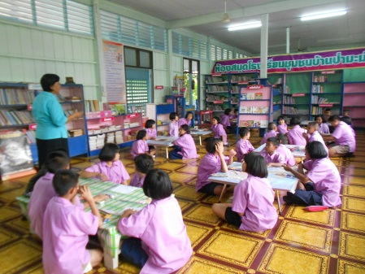

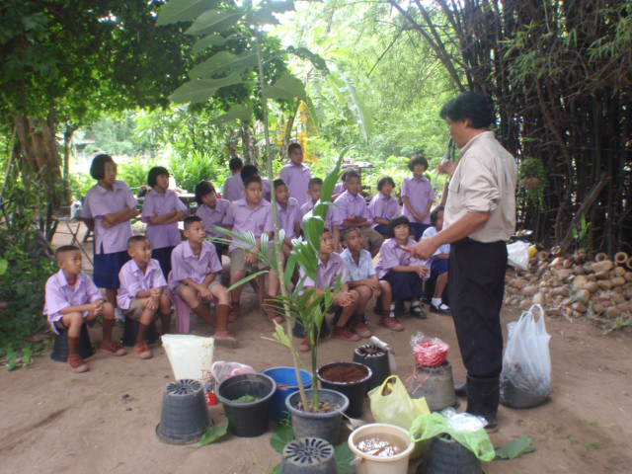

ด้านผลลัพธ์ (Output)
นักเรียนของโรงเรียนชุมชนบ้านป่ามะม่วง มีคุณธรรมจริยธรรม มีคุณลักษณะอันพึงประสงค์ มีความรู้ความสามารถด้านวิชาการ มีสุขภาพแข็งแรง มีจิตใจที่ร่าเริงแจ่มใส และมีสุนทรียภาพด้านดนตรี ศิลปะและกีฬา
ในส่วนของครู ทำให้เกิดครูเพื่อศิษย์ ครูสอนดีและครูมืออาชีพ ที่ชุมชนผู้ปกครองให้การยอมรับ
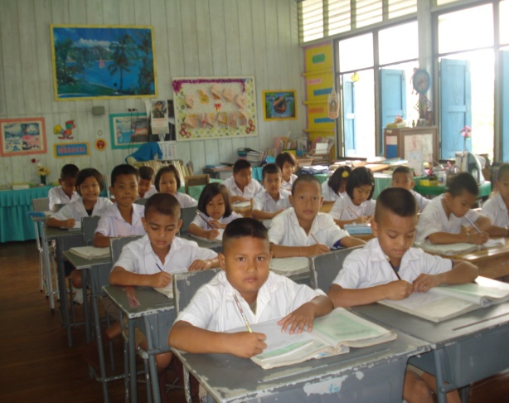
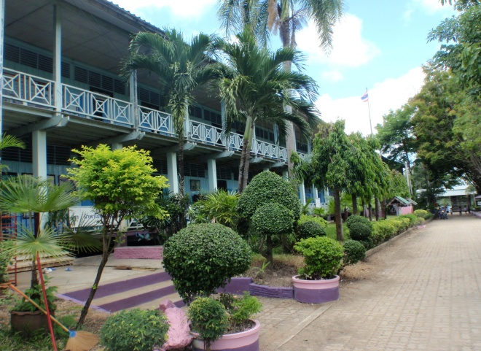

ผลการดำเนินงานที่ได้รับ จากการบริหารจัดการโรงเรียนขนาดเล็กเรียนรวมสู่ความเป็นเลิศ ด้วย Twin Model ผลงานทางวิชาการเชิงประจักษ์ พบว่า นักเรียนชั้น ป.๓ อ่านได้ร้อยละ ๑๐๐ ส่วนนักเรียนชั้น ป.๖ อ่านคล่องเขียนคล่อง ร้อยละ ๑๐๐ เช่นเดียวกัน ในส่วนของผลการสอบ O-NET ปีการศึกษา ๒๕๕๕ มีผลคะแนนค่าเฉลี่ยร้อยละ สูงกว่าระดับประเทศทุกสาระวิชา และโรงเรียนชุมชนบ้านป่ามะม่วง ผ่านการประเมินเป็นโรงเรียนดีศรีตำบลและได้รับการประเมินให้เป็นสถานศึกษาพอเพียง ตามเกณฑ์ของกระทรวงศึกษาธิการ ส่วนนักเรียนต่อห้องมีจำนวนเพิ่มขึ้นจากปีการศึกษา ๒๕๕๔ ตลอดจนชุมชนผู้ปกครองให้ความรักความศรัทธา ให้การยอมรับในผู้บริหารและคณะครู มีความเชื่อมั่นในระบบการบริหารจัดการศึกษาของโรงเรียน

